剑桥大学丘吉尔学院
博士后(国际创新领导力)项目
【学院介绍】
剑桥大学大学简介  剑桥大学为一所坐落于英国剑桥市的研究型书院联邦制大学，是世界上最古老的大学和领先的学术中心之一，有八百多年的历史，是诞生诺贝尓奖得主最多的高等学府，有118位诺贝尔奖获得者，4名君主，15名英国首相，30多位总统或总理等；11位菲尔兹奖得主，6位图灵奖得主，许多蜚声全球、知名遐尔的著名科学家、经济学家、政治家、哲学家均诞生此校。 | 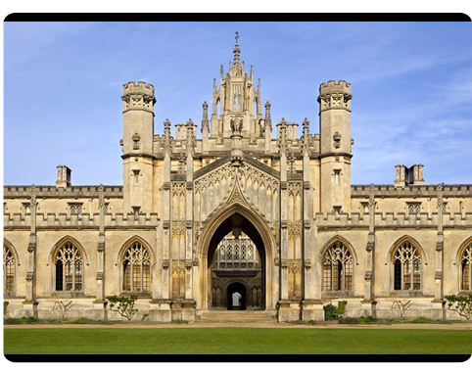

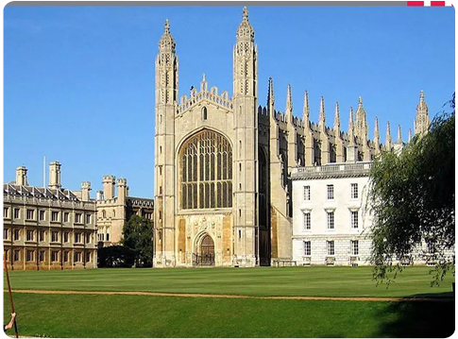 | 剑桥大学丘吉尔学院简介  丘吉尔学院建于1960年，位于剑桥西北，地方非常宽敞，是为纪念英国著名政治家温斯顿邱吉尔（Winston Churchill）而建，约有700名学生，其中本科生约450人，研究生约250人，学院院大约140人。在学生当中，理工科学生的比例高达70%；

香港北大元培学院简介  随着全球一体化经济的加速发展，企业若想在国际竞争中占有一席之地，就必须有一批精通政治及市场经济运作和企业国际化运行规律的企业家及主管经济工作的政府官员及创业产业领袖。为此，香港北大元培学院成立。 | 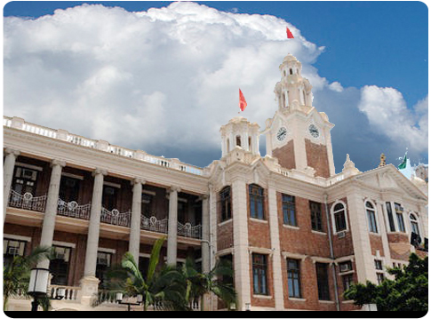
【课程介绍】
亚洲唯一的英国剑桥大学博士后项目，建立在传统的学位教育之上，具有现实指导意义的高层次教育项目。
该项目突破传统的课堂教学范式，先进的导师指导管理理念；近距离感受国际大学间的学术氛围；免语言成绩，中英双语培养模式，注重交流性的学习模式，促使学生不断地思考和创新，幷建立终身学习提升的国际性平台项目。
针对中国以及亚洲地区高级管理人员参加博士后课程，系统接受过本、硕、博专业教育的人士而开办，为研究与实践相结合的高端教育项目；具备研究和创新能力是高级管理人员必备的素质，所以参加博士后项目将取得研究经验来提升个人的综合能力。
【课程特色】
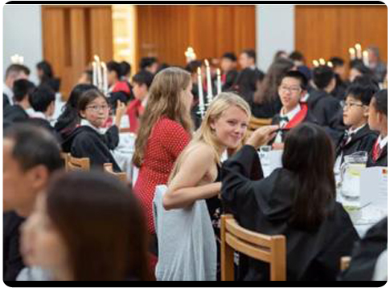 | 接受世界排名第一的顶尖学府的金牌教学；  更新国际经济、文化、管理先进理念；  国际名校是崇高的荣誉、终生的荣耀；  分享国际名校丰富的国际新技术、新成果；  造就中国和世界名校校友的合作机会；  为子女进入世界名校铺就一条金光大道；
【课程安排】
- 国外集中研讨地点：  剑桥大学，学习一周 | - 国内集中研讨地点：  北京，学习一年 每二个月集中授课2天
【入学条件】
1、博士后申请人为具有博士学位或博士同等学历的学者、商界领袖、政府官员
和其他业界名人、优秀工作者；
2、本科、硕士未获得博士学位的特别优秀人员、需要特别申请；
【颁发证书】
剑桥大学丘吉尔穆勒学院博士后证书；（学位全球认可，可用于上市披露、面试跳槽、
升职加薪、海外移民、海外就业、海外融资等）
【研究费用】
申请费：5000 元 RMB（申请费一经缴纳，不退还）学费：30万/人；
【申请流程】
提交申请 | 审核评估通知面试 | 项目办  向校方推荐（同时提交两名专家推荐信） | 缴纳研究经费

发出录取通知函 | 凭函办理签证 | 签证获批、赴校研修
【申报材料】
1、填写完整的申请表；  2、个人履历；  3、护照、身份证扫描件；  4、最高学历扫描件； | 5、两寸白底护照照片4张；  6、完整的赴英国签证所需资料；  7、其它有助于录取的获奖证书或材料；
【联系方式】
地 址 ：

